目 录
第一部分 部门（单位）概况
一、部门（单位）主要职责及内设机构
二、部门决算单位构成
三、部门（单位）人员情况
第二部分 2023年度部门决算情况说明
一、收入支出决算总体情况说明
二、收入决算情况说明
三、支出决算情况说明
四、财政拨款收入支出决算总体情况说明
五、一般公共预算财政拨款支出决算情况说明
六、一般公共预算财政拨款基本支出决算情况说明
七、政府性基金预算财政拨款收入支出决算情况说明
八、国有资本经营预算财政拨款支出决算情况说明
九、财政拨款“三公”经费及会议费、培训费支出决算情况说明
十、机关运行经费支出情况说明
十一、政府采购支出情况说明
十二、国有资产占用及购置情况说明
十三、预算绩效情况说明
十四、其他需要说明的情况
第三部分 2023年度部门决算表
一、收入支出决算总表
二、收入决算表
三、支出决算表
四、财政拨款收入支出决算总表
五、一般公共预算财政拨款支出决算表
六、一般公共预算财政拨款基本支出决算表
七、政府性基金预算财政拨款收入支出决算表
八、国有资本经营预算财政拨款支出决算表
九、财政拨款“三公”经费及会议费、培训费支出决算表

第四部分 专业名词解释

第五部分 附 件

第一部分 部门（单位）概况

一、部门（单位）主要职责及内设机构
- 主要职能
1.负责组织和管理镇财政收入和支出，组织编制执行镇年度预决算；
2.负责镇非税收入的管理；
3.负责镇级部门预算资金和各类财政专项资金的监管；
4.负责居民补贴资金的发放和监管；
5.按照财政财务体制划分负责对镇政府辖区内各单位的财政财务和政府采购的监管；
6.负责镇债权债务监管；
7.负责镇公共资产管理利用及村集体资产监管；
8.负责农村财务管理指导、服务和监督；
9.承担上级财政部门和法律法规赋予的其他工作等。
（二）内设机构
本单位无内设机构，内设岗位2个：所长、财政所会计、村财代理会计、惠民补贴资金专管员、专项资金管理员、资产管理员、档案管理员、互助资金会计。

二、部门决算单位构成
本单位作为紫阳县财政局二级预算单位，编制2022年度部门决算。
预算单位：
序号 | 单位名称
1 | 紫阳县财政局东木财政所
2 | ……
3 | ……
…… | ……
本单位作为紫阳县财政局（部门名称或者规范性简称）二级预算单位，编制2023年度部门决算。
三、部门（单位）人员情况
截至2023年底，本部门（单位）人员编制3人，其中行政编制3人、事业编制0人；实有人员3人，其中行政3人、事业0人。单位管理的离退休人员0人。

第二部分 2023年度部门决算情况说明
一、收入支出决算总体情况说明

2023年度收入总计、支出总计均为均为均为59.55万元，与上年相比收入、支出总计增加0.02万元，增长0.0003%。主要是人员工资变动，收支增加。
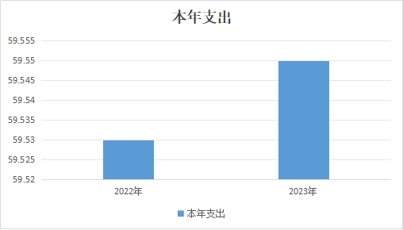

二、收入决算情况说明
2023年度本年收入合计59.55万元，其中：财政拨款收入59.55万元，占100%；事业收入0.00万元，占%；经营收入0.00万元，占%；其他收入0.00万元，占%。
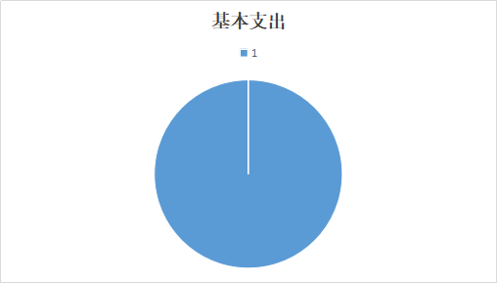
三、支出决算情况说明
2023年度本年支出合计59.55万元，其中：基本支出59.55万元，占%；项目支出0.00万元，占%；经营支出0.00万元，占%。

四、财政拨款收入支出决算总体情况说明
2023年度财政拨款收入总计、支出总计均为59.55万元，与上年相比收入总计、支出总计各增加（减少）0.02万元，增长0.0003%。主要原因是人员工资变动。
五、一般公共预算财政拨款支出决算情况说明
2023年度一般公共预算财政拨款支出年初预算58.85万元，支出决算59.55万元，完成年初预算的101%，占本年支出合计的100%。与上年相比，财政拨款支出增加0.02万元，增长0.0003%，主要原因是人员工资变动。按照政府功能分类科目，其中：
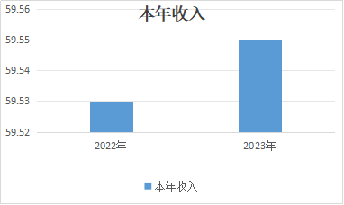

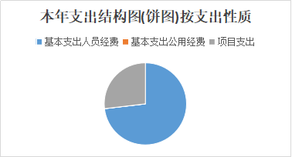

1.一般公共服务支出（类）财政事务（款）行政运行（项）。
年初预算35.89万元，支出决算36.93万元，完成年初预算的102%。决算数大于年初预算数的主要原因是新增主要原因是人员工资变动。
2,、社会保障和就业支出（类）民政管理事务、行政事业单位离退休（款）其他民政管理事务支出和机关事业单位基本养老保险缴费支出（项）
年初预算3.08万元，支出决算2.65万元，完成年初预算的86%。决算数大于年初预算数的主要原因是单位缴费增加。
- 卫生健康支出（类）行政事业单位医疗（款）行政单位医疗（项）
年初预算1.52万元，支出决算1.56万元，完成年初预算的102%。决算数小余于年初预算数的主要原因是单位缴费减少。
- 农林水支出（类）生产发展（款）其他巩固脱贫攻坚成果衔接乡村振兴支出（项）。年初预算16万元，支出决算16万元，完成年初预算的100.00%。决算数与年初预算数持平。
5.住房保障支出（类）住房改革支出（款）住房公积金（项）。年初预算2.35万元，支出决算2.42万元，完成年初预算的102.97%。决算数大于年初预算数的主要原因是单位缴费增加。
六、一般公共预算财政拨款基本支出决算情况说明
2023年度一般公共预算财政拨款基本支出59.55万元，包括人员经费支和公用经费。其中：
（一）人员经费30万元，主要包括：人员工资、津贴补贴、机关事业单位基本养老保险缴费、职工基本医疗保险缴费、其他社会保障缴费、住房公积金。
（二）公用经费29.56万元，主要包括：办公费、业务委托费。
七、政府性基金预算财政拨款收入支出情况说明
本单位2023年度无政府性基金预算财政拨款收支，已公开空表。
八、国有资本经营预算财政拨款支出决算情况说明
本单位2023年度无国有资本经营预算财政拨款收支，已公开空表。

九、财政拨款“三公”经费及会议费、培训费支出决算情况说明
本单位门2023年度无财政拨款“三公”经费及会议费、培训费支出，已公开空表。
十、机关运行经费支出情况说明
2023年度机关运行经费预算3.82万元，支出决算29.56万元，完成预算的773%。支出决算比上年增加0.71万元，主要原因是人员工资变动。
十一、政府采购支出情况说明
本单位2023年度无政府采购事项。
十二、国有资产占用及购置情况说明
本单位2023年度无国有资产占用及购置。
十三、预算绩效情况说明
（一）预算绩效管理工作开展情况说明
根据预算绩效管理要求，本部门组织开展了2023年度部门整体支出绩效自评工作，从评价情况来看，2023年本单位绩效目标管理全覆盖，涉及当年一般公共预算拨款59.55万元，当年政府性基金预算拨款0万元，当年国有资本经营预算拨款0万元（详见公开报表中的绩效目标表）
（二）部门整体支出绩效自评结果
根据年度设定的绩效目标，部门整体支出自评得分95，全年预算数58.85万元，执行数59.55万元，完成预算的101%。本年度本部门总体运行情况及取得的成绩：一、2023年完成财政所经费、各类项目资金、惠民一卡通系统内政策性补贴资金及时拨付、确保合法性、及时性和规范性。 二、完成年度预决算编制及执行，并向镇人大报告执行情况 。 三、完成对村级账务工作的监管和指导目标 四、完成国有资产监督管理工作 五、保障2023年度第一书记工作经费的拨付及监管。发现的问题及原因：绩效目标设定不够全面，实际落实整体完成度不够，主要是对于部门运行经费整体目标编制缺乏实践可操作性。下一步改进措施：深入准确了解部门开展各项工作的特点，分门别类划分，有针对性地制定绩效目标。。
紫阳县财政局东木财政所整体支出绩效自评表
（2023年度）
部门（单位）名称 |  |  | 紫阳县财政局东木财政所
年度主要任务完成情况 | 任务名称 | 主要内容 | 完成情况 | 全年预算数（万元） |  |  | 全年执行数（万元） |  |  | 分值 | 执行率 |  | 得分
 |  |  |  | 总额 | 财政拨款 | 其他资金 | 总额 | 财政拨款 | 其他资金 | 分值 |  |  | 得分
年度主要任务完成情况 | 任务1 | 保障人员经费按时足额发放，保障干部职工合法权益、保障单位正常运转 | 按时足额完成人员经费的发放 | 42.85 | 42.85 |  | 43.56 | 43.56 |  | — | 100 |  | —
年度主要任务完成情况 | 任务2 | 巩固脱贫衔接乡村振兴 | 已全部拨付 | 16 | 16 |  | 16 | 16 |  | — | 100 |  | —
年度主要任务完成情况 | 任务3 |  |  |  |  |  |  |  |  | — |  |  | —
年度主要任务完成情况 | …… |  |  |  |  |  |  |  |  | — |  |  | —
年度主要任务完成情况 | 金额合计 |  |  | 58.85 | 58.85 |  | 59.55 | 59.55 |  | 10
年度总体目标完成情况 | 预期目标（年初设定） |  |  |  |  |  | 目标实际完成情况
年度总体目标完成情况 | 一、2023年完成财政所经费、各类项目资金、惠民一卡通系统内政策性补贴资金及时拨付、确保合法性、及时性和规范性 二、完成年度预决算编制及执行，并向镇人大报告执行情况 三、完成对村级账务工作的监管和指导目标 四、完成国有资产监督管理工作 五、保障2023年度第一书记工作经费的拨付及监管 |  |  |  |  |  | 目标：保障财政所在职人员3人及临聘人员1人的正常办公秩序 目标2 ：确保村级账务指导和监管涵盖本镇9个村（社区） 目标3：保障本镇行政事业单位的国有资产管理工作正常开展目标1:主要用于维持第一书记和驻村工作队全年开展工作的基本开支  目标2：解决驻村工作的后顾之忧、助力脱贫攻坚工作与乡村振兴工作有效衔接
年度绩效指标完成情况 | 一级指标 | 二级指标 | 指标内容 |  |  | 年度指标值 |  | 实际完成值 |  | 分值 |  | 得分
年度绩效指标完成情况 | 产出指标  （50分） | 数量指标 | 开展部门预算及项目专项资金财务指导及监管 |  |  | ≥5次 |  | ≥5次 |  | 10 |  | 10
年度绩效指标完成情况 | 产出指标  （50分） | 质量指标 | 财政所经费、涉农整合资金财务资料、村级财务资料完整性、规范性 |  |  | ≥98% |  | ≥98% |  | 10 |  | 10
年度绩效指标完成情况 | 产出指标  （50分） | 时效指标 | 资金支付及时率 |  |  | ≥98% |  | ≥98% |  | 10 |  | 10
年度绩效指标完成情况 | 产出指标  （50分） | 成本指标 | 人员经费总额控制 |  |  | 59.55 |  | 59.55 |  | 10 |  | 10
年度绩效指标完成情况 | 效益指标（30分） | 经济效益指标 |  |  |  |  |  |  |  | 20 |  | 15
年度绩效指标完成情况 | 效益指标（30分） | 社会效益指标 | 充分发挥各项财政职能，确保长期履职效率 |  |  | ≥98% |  | ≥98% |  | 10 |  | 10
年度绩效指标完成情况 | 效益指标（30分） | 生态效益指标 |  |  |  |  |  |  |  | 10 |  | 10
年度绩效指标完成情况 | 效益指标（30分） | 可持续影响指标
年度绩效指标完成情况 | 满意度  指标  （10分） | 服务对象满意度指标 | 群众满意度、镇、村干部满意度 |  |  | ≥95% |  | ≥95% |  | 10 |  | 10
总分 |  |  |  |  |  |  |  |  |  | 100 |  | 95

（三）项目绩效自评结果

本单位无省级项目绩效
- 专项资金绩效自评结果
本部门无主管专项资金

- 部门重点评价项目绩效评价结果
本单位无部门重点评价项目
- 财政重点评价项目绩效评价结果
本单位无财政重点评价项目

十四、其他需要说明的情况
本单位无其他需要说明的情况
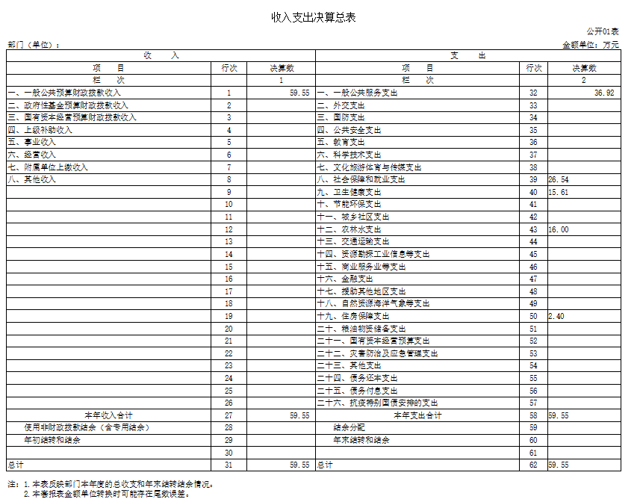

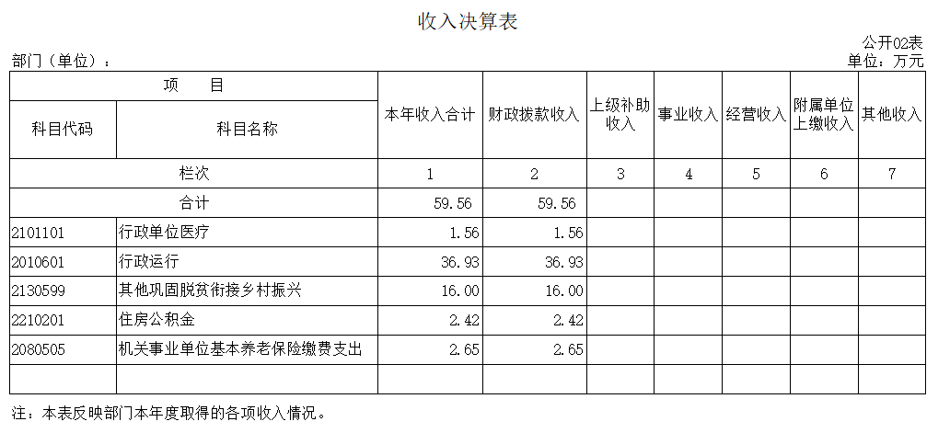

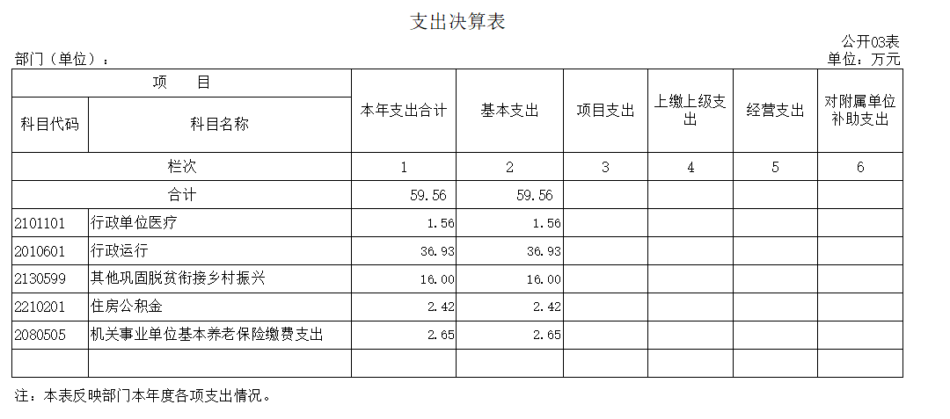

、
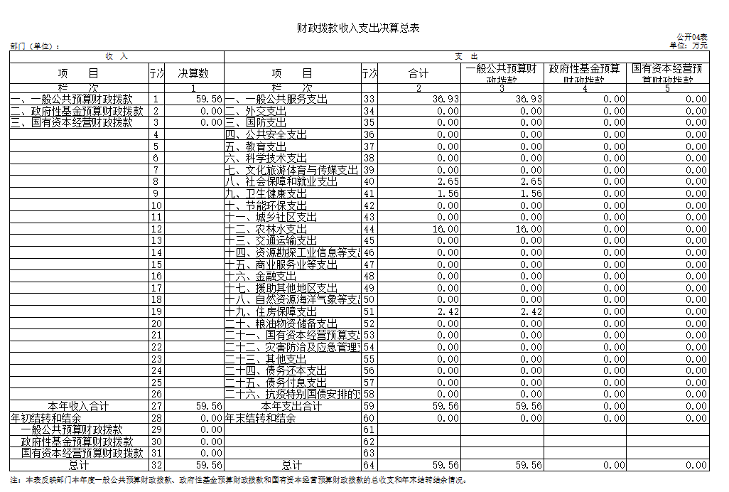

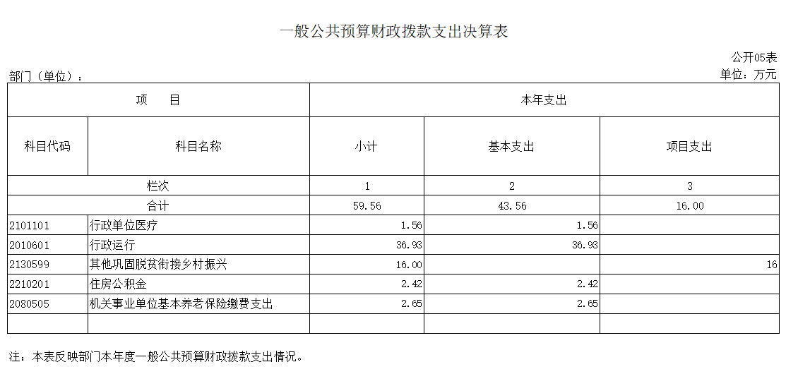

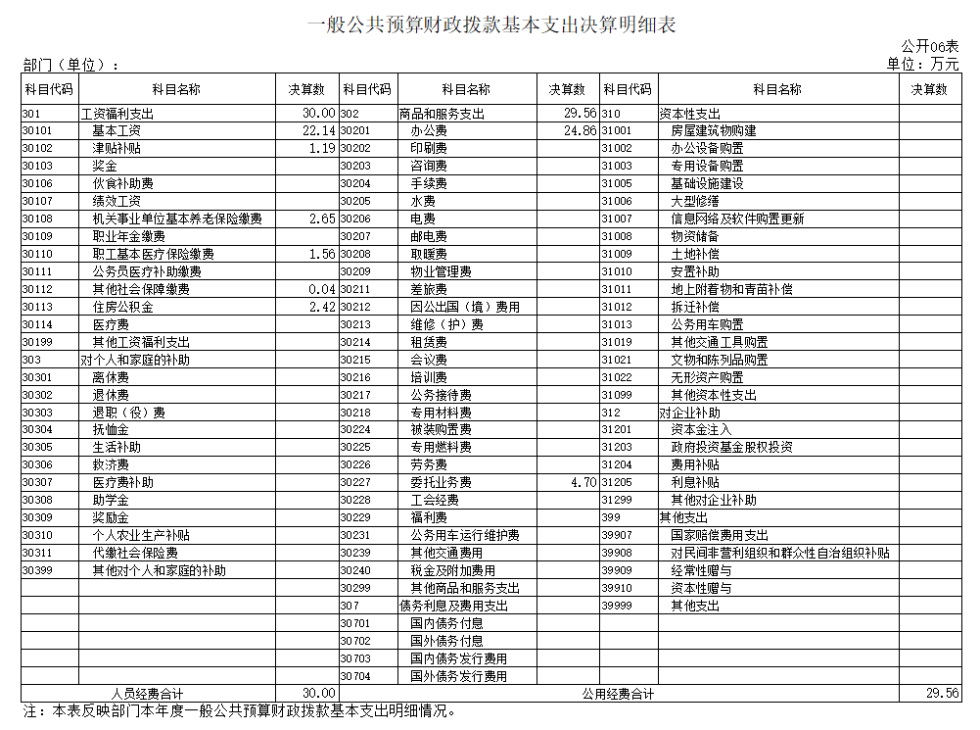

政府性基金预算财政拨款收入支出决算表
 |  |  |  |  |  |  |  | 公开07表
部门（单位）： |  |  |  |  |  |  |  | 单位：万元
项 目 |  |  | 年初结转和结余 | 本年收入 | 本年支出 |  |  | 年末结转和结余
科目代码 |  | 科目名称 | 年初结转和结余 | 本年收入 | 小计 | 基本支出 | 项目支出
栏次 |  |  | 1 | 2 | 3 | 4 | 5 | 6
合计
注：本表反映部门本年度政府性基金预算财政拨款收入、支出及结转和结余情况。

国有资本经营预算财政拨款支出决算表
 |  |  |  |  | 公开08表
部门（单位）： |  |  |  |  | 单位：万元
项 目 |  |  | 本年支出
科目代码 |  | 科目名称 | 合计 | 基本支出 | 项目支出
栏次 |  |  | 1 | 2 | 3
合计

财政拨款“三公”经费及会议费、培训费支出决算表
 |  |  |  |  |  |  |  | 公开09表
部门（单位）： |  |  |  |  |  |  |  | 单位：万元
财政拨款“三公”经费 |  |  |  |  |  |  | 会议费 | 培训费
项目 | 合计 | 因公出国（境）费 | 公务用车购置及运行维护费 |  |  | 公务接待费 | 会议费 | 培训费
项目 | 合计 | 因公出国（境）费 | 小计 | 公务用车  购置费 | 公务用车  运行维护费 | 公务接待费 | 会议费 | 培训费
栏次 | 1 | 2 | 3 | 4 | 5 | 6 | 7 | 8
预算数
决算数
注：本表反映部门本年度财政拨款“三公”经费、会议费、培训费的支出预决算情况。其中，预算数为全年预算数，反映按规定程序调整后的预算数；决算数是包括当年财政拨款和以前年度结转资金安排的实际支出。本表金额转换为万元时，因四舍五入可能存在尾差。

第四部分 专业名词解释
1.基本支出：指为保障机构正常运转、完成日常工作任务而发生的各项支出。
2.项目支出：指单位为完成特定的行政工作任务或事业发展目标所发生的各项支出。
3.“三公”经费：指部门使用财政拨款安排的因公出国（境）费、公务用车购置及运行费和公务接待费支出。
4.财政拨款收入：指本级财政当年拨付的资金。
5.公用经费：指为完成特定的行政工作任务或事业发展目标用于设备设施的维持性费用支出，以及直接用于公务活动的支出，具体包括公务费、业务费、修缮费、设备购置费、其他费用等。
6.工资福利支出：反映开支的在职职工和编制外长期聘用人员的各类劳动报酬，以及上述人员缴纳的各项社会保险费等。
7.结转资金：即当年预算已执行但未完成，或者因故未执行，下一年度需要按原用途继续使用的资金。
8.结余资金：即当年预算工作目标已完成，或者因故终止，当年剩余的资金。

- 附 件
一、部门重点评价项目绩效评价结果
本部门无重点评价项目绩效
二、财政重点评价项目绩效评价结果
本部门无重点评价项目绩效

